ФЕДЕРАЛЬНОЕ АГЕНСТВО ЖЕЛЕЗНОДОРОЖНОГО ТРАНСПОРТА

Федеральное государственное бюджетное образовательное учреждение
высшего образования
«Петербургский государственный университет путей сообщения
Императора Александра I»
(ФГБОУ ВО ПГУПС)

Кафедра «Технология металлов»

РАБОЧАЯ ПРОГРАММА

дисциплины
«Технология и оборудование автотранспортных производств»
(Б1.В.ОД.20)

для направления 23.03.03 «Эксплуатация транспортно-технологических машин и комплексов»
профиль «Автомобильный сервис»

Форма обучения – очная, заочная

Санкт-Петербург
2016

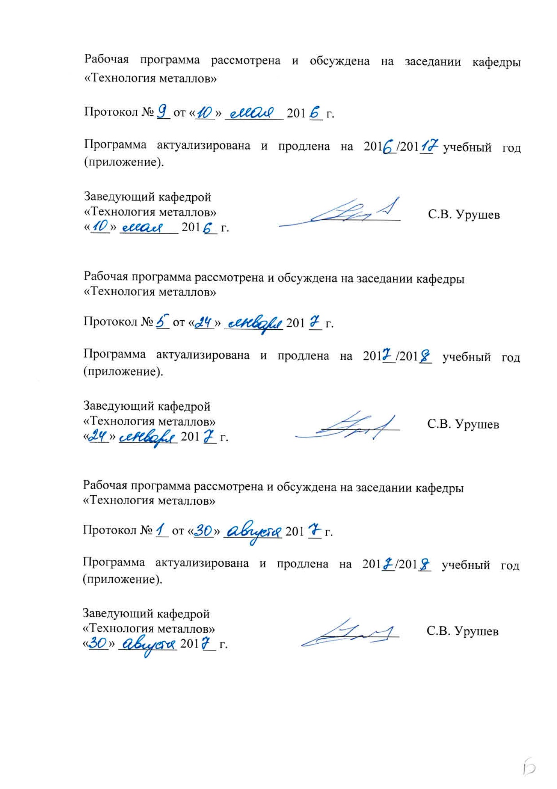

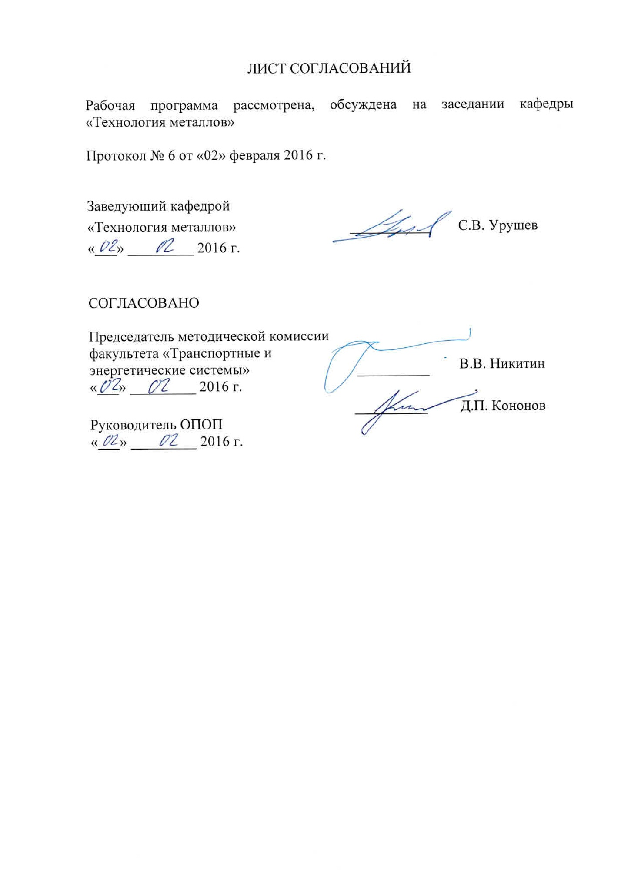

- Цели и задачи дисциплины

Рабочая программа составлена в соответствии с ФГОС, утвержденным 14 декабря 2015 г., приказ № 1470 по направлению 23.05.05 «Эксплуатация транспортно-технологических машин и комплексов» профиль «Автомобильный сервис» по дисциплине «Технология и оборудование автотранспортных производств».
Целью изучения дисциплины является овладению студентами всеми необходимыми знаниями и навыками по изучению данной дисциплины. В этой связи основными задачами учебногокурса являются:
- дать студентам основные, общетехническиесведенияод автотранспортных предприятиях, организации и планирования грузов;
-представить основные классификационные группы предприятий автомобильного транспорта
-датьнеобходимыепредставленияо принципах формирования системы технического обслуживания и ремонта АМТС на предприятиях автомобильного транспорта ознакомить студентов стехнико–экономическими показателями автотранспортных предприятий;
-датьпредставлениеонормативно-техническойдокументации;
-предоставить студентам необходимую информации юпометодам, способамисредстваммонтажа, определениятехническогосостояния, техническогообслуживанияиремонтавтомобилей.

- Перечень планируемых результатов обучения по дисциплине, соотнесенных с планируемыми результатами освоения основной образовательной программы

В результате изучения дисциплины обучающийся должен:

ЗНАТЬ:
- виды автотранспортных предприятий;
- структуру АТП;
- систему ТО и ремонта автомобилей;
- технологические процессы технического обслуживания и ремонта;
- основные цели и задачи отделов АТП;
- основные технико-эксплуатационные показатели работы АТП
-организацию и планирование грузопассажирских перевозок
УМЕТЬ:
- правильно и грамотно оформлять транспортную документьацию;
- выделять главное, анализировать содержание нормативных актов и специальных трудов, работать с источниками литературы, вести конспект, готовить сообщения, доклады и т. д.;
- определять пути повышения производительности грузо-пассажирских перевозок
ВЛАДЕТЬ:
- культурой мышления;
- способностью к работе в малых инженерных группах.

Процесс изучения дисциплины направлен на формирование следующих профессиональных компетенций (ПК):
Расчетно-проектная деятельность
- ПК-3– способность разрабатывать техническую документацию и методические материалы, предложенияи мероприятия по осуществлению технологических процессовэксплуатации, ремонта и сервистного обслуживания транспортных и транспортно – технологичкеских машин и оборудованияразличного назначения, их агрегатов, систем и элементов
Производственно-технологическая деятельность
- ПК-15-владением знаний технических условий и правил рациональной эксплуатации транспортных и транспортно – технологичкеских машин и оборудования , причин и последствий прекращения их работоспособности ;
Организационно-управленческая деятельность
- ПК-30 – способностью составлять графики работ, заказы, заявки, инструкции, пояснительные записки, технологические карты, схемы и другую техническую документацию, а также установленную отчетность по утвержденным формам, следить за соблюдением установленных требований, действующих норм, правил и стандартов;
Монтажно-наладочная деятельность
- ПК-35 - владение методами опытной проверки технологического оборудования, и средств технологического обеспечения.используемых в отрасли;
Сервисно-эксплуатационная деятельность
- ПК-39 – способность использовать в практической деятельности данные оценки технического состояния транспортных и транспортно-технологических машин и оборудования, полученные с применением диагностической аппаратуры и по косвенным признакам;
- ПК-43 - владение знаниями нормативов выбора и расстановки технологического оборудования.

3. Место дисциплины в структуре основной образовательной программы

Дисциплина «Технология оборудования автотранспортных производств» (Б3.В.ОД.20)относится к вариативной части профессионального цикла и является обязательнойдисциплиной.

4. Объем дисциплины и виды учебной работы

Для очной формы обучения:
Вид учебной работы | Всего часов | Семестр
 |  | 8

1 | 2 | 3
Контактная работа (по видам учебных занятий)  В том числе:  - лекции (Л)  - практические занятия (ПЗ)  - лабораторные работы (ЛР) | 40  10  30  - | 40  10  30  -
Самостоятельная работа (СРС) (всего) | 86 | 86
Контроль | 54 | 54
Форма контроля знаний | экзамен | экзамен
Общая трудоемкость: час / з.е. | 180 / 5 | 180 / 5

Для заочной формы обучения:
Вид учебной работы | Всего часов | Курс
 |  | 4
Контактная работа (по видам учебных занятий)В том числе:  - лекции (Л)  - практические занятия (ПЗ)  - лабораторные работы (ЛР) | 10  4  6  0 | 10  4  6  0
Самостоятельная работа (СРС) (всего) | 161 | 161
Контроль | 9 | 9
Форма контроля знаний | экзамен | экзамен
Общая трудоемкость: час / з.е. | 180 / 5 | 180 / 5

5. Содержание и структура дисциплины

5.1 Содержание дисциплины

№ п/п | Наименование раздела  дисциплины | Содержание раздела

1 | 2 | 3
1 | Виды автотранспортных предприятий. | Грузовые пассажирские смешанные автотранспортные предприятия, виды экономической деятельности Основной тип автотранспортного предприятия комплексное АТП, осуществляющее перевозку грузов и простейшие транспортно-экспедиционные услуги, хранение, техническое обслуживание итекущийремонт подвижного состава, обеспечениенеобходимыми эксплуатационным и ремонтными материалами и запасными частями.
2 | Структура автотранспортных предприятий, основы управления. | Управление автотранспортным предприятием должно обеспечивать: выполнение перевозочного процесса, технико-экономическое планирование, .организацию труда и заработной платы, бухгалтерский учет и финансовую деятельность, материально-техническое снабжение, комплектование и подготовку кадров,общее делопроизводство и хозяйственное обслуживание.Для решения этих задач в АТП имеются эксплуатационная, техническая и планово-экономические службы.  Организационная структура АТП.Отделы и службы автотранспортных предприятий их функции и задачи.
3 | Использование грузоподъемности подвижного составаПроизводительность подвижного состава. | Производительность подвижного состава грузового автомобильного транспорта оценивается двумя взаимосвязанными! показателями: количеством перевезенного груза в тоннах и количеством выполненных тонно-километров (т*км) в единицу времени.для оценки парка подвижного состава по грузоподъемности пользуются показателем средней грузоподъемности единицы подвижного состава, которую определяют как средневзвешенную величину путем деления суммарной грузоподъемности на общее количество подвижного состава.
4 | Технико-эксплуатационные показатели работы подвижного состава.  Формирование показателей работы в транспортном процессе. | Раскрыть понятия: коэффициенттехготовности , коэффициентиспользованияподвижного состава , эксплуатационныескоростии т.д.Транспортный процесс состоит из трех основных элементов: погрузки, движения и разгрузки. Производственным процессом на транспорте является процесс перемещения груза и пассажиров во времени и пространстве. Продукцией транспорта является также перемещение грузов и пассажиров во времени и пространстве.
5 | Ездка, средняя длина ездки, среднее расстояние перевозки, скорости движения и время в наряде. | За время работы на Линии подвижной состав выполняет определенное количество ездок. Ездка представляет законченный цикл транспортного процесса и состоит из следующих элементов: погрузки груза, пробега подвижного состава от пункта погрузки до пункта разгрузки, разгрузки груза и пробега до пункта следующей погрузки.
6 | Основные типы и классификация подвижного состава Пробег подвижного состава и его использование. | Подвижной состав - это транспортные средства, предназначенные для перевозок грузов, людей, а также транспортные средства, оснащенные специальным оборудованием, За время работы на линии подвижной состав проходит определенный путь, который называется пробегом и измеряется в километрах
7 | Классификация грузовых автомобильных перевозок. Объем перевозок, грузооборот и потоки грузовые. | Производственный процесс на автомобильном транспорте, заключающийся в перемещении грузов и пассажиров подвижным составом в пространстве и времени, называется автомобильными перевозками.  Существуют два вида автомобильных перевозок - грузовые и пассажирские. Работа грузового автомобильного транспорта характеризуется двумя основными показателями: объемом перевозок грузов и Грузооборотом.

5.2 Разделы дисциплины и виды занятий

Для очной формы обучения:

№ п/п | Наименование разделов дисциплины | Л | ПЗ | ЛР | СРС

1 | 2 | 3 | 4 | 5 | 6
1 | Виды автотранспортных предприятий. | 0.5 | - | - | 8
2 | Структура автотранспортных предприятий, основы управления. | 0.5 | - | - | 9
3 | Использование грузоподъемности подвижного состава. Производительность подвижного состава. | 0.5 | 5 | - | 13
4 | Технико-эксплуатационные показатели работы подвижного состава. Формирование показателей работы в транспортном процессе. | 4 | 8 | - | 20
5 | Ездка, средняя длина ездки, среднее расстояние перевозки,скорости движения и время в наряде. | 1,5 | 6 | - | 8
6 | Основные типы и классификация подвижного состава. Пробег подвижного состава И его использование. | 1 | 5 | - | 8
7 | Классификация грузовых автомобильных перевозок. Объем перевозок, грузооборот и потоки грузовые. | 2 | 6 | - | 20
Итого |  | 10 | 30 |  | 86

Для заочной формы обучения:

№ п/п | Наименование разделов дисциплины | Л | ПЗ | ЛР | СРС

1 | 2 | 3 | 4 | 5 | 6
1 | Виды автотранспортных предприятий. | 0.5 |  | - | 45
2 | Структура автотранспортных предприятий, основы управления. | 0.5 |  | - | 15
3 | Использование грузоподъемности подвижного состава. Производительность подвижного состава. | 0.5 | 1 | - | 17
4 | Технико-эксплуатационные показатели работы подвижного состава.Формированиепоказателей работы в транспортном процессе. | 1 | 2 | - | 28
5 | Ездка, средняя длина ездки, среднее расстояние перевозки,скорости движения и время в наряде | 0.5 | 2 | - | 20
6 | Основные типы и классификация подвижного состава. Пробег подвижного состава и его использование. | 0.5 | 1 | - | 16
7 | Классификация0 грузовых автомобильных перевозок. Объем перевозок, грузооборот и потоки грузовые. | 0.5 |  | - | 20
Итого |  | 4 | 6 |  | 161

6. Перечень учебно-методического обеспечения для самостоятельной работы обучающихся по дисциплине

№  п/п | Наименование раздела | Перечень учебно-методического обеспечения

1 | 2 | 3
1 | Виды автотранспортных предприятий. | 1. Головин С.Ф. Технический сервис транспортных машин и оборудования: Учебное пособие. - М. Альфа-М: ИНФРА-М, 2008. - 288 с.  2. Бойцов Г.В., Долгова М.Н. и др. Регистрация юридических лиц: Юрид.-правовой справочник. - М.: Гросс Медиа, 2005. 352 с.  3. Федеральный закон: Выпуск 10 (277), "О защите прав потребителей". - М.: ИНФРА-М, 2005. 40 с.  4. МайбородаМ.Е.Грузовые автомобильные перевозки : учебное пособие / М.Е. Майборода, В.В. Беднарский. Изд. 2-е. - Ростов н/Д: Феникс, 2008. 442 с. (Среднее профессиональное образование).  5. Л. Бронштейн. Организация, планирование, управление автотранспортными предприятиями. Учебное пособие для вузов ( высшее профессиональное образование , изд. 2 Москва 1986 г. 450 с.
2 | Структура автотранспортных предприятий, основы управления.
3 | Использование грузоподъемности подвижного состава. Производительность подвижного состава.
4 | Технико-эксплуатационные показатели работы подвижного состава.Формирование показателей работы в транспортном процессе.
5 | Ездка, средняя длина ездки, среднее расстояние перевозки,скорости движения и время в наряде.
6 | Основные типы и классификация подвижного состава. Пробег подвижного составаИ его использование.
7 | Классификация грузовых автомобильных перевозок. Объем перевозок, грузооборот и потоки грузовые.

7. Фонд оценочных средств для проведения текущего контроля успеваемости и промежуточной аттестации обучающихся по дисциплине

Фонд оценочных средств по дисциплине «Технология и оборудование автотранспортных производств» является неотъемлемой частью рабочей программы и представлен отдельным документом, рассмотренным на заседании кафедры «Технология металлов» и утвержденным заведующим кафедрой.

8. Учебно-методическое и информационное обеспечение дисциплины

8.1 Перечень основной учебной литературы, необходимой для освоения дисциплины:
1. Головин С.Ф. Технический сервис транспортных машин и оборудования: Учебное пособие. - М. Альфа-М: ИНФРА-М, 2008. - 288 с.
2. Бойцов Г.В., Долгова М.Н. и др. Регистрация юридических лиц: Юрид.-правовой справочник. - М.: ГроссМедиа, 2005. 352 с.
3. Федеральный закон: Выпуск 10 (277), "О защите прав потребителей". - М.: ИНФРА-М, 2005. 40 с.
4. МайбородаМ.Е.Грузовые автомобильные перевозки: учебное пособие / М.Е. Майборода, В.В. Беднарский. Изд. 2-е. - Ростов н/Д : Феникс, 2008. 442 с. (Среднее профессиональное образование).
5. Л. Бронштейн. Организация, планирование, управление автотранспортными предприятиями. Учебное пособие для вузов (высшее профессиональное образование, изд. 2 Москва 1986 г. 450 с.

8.2 Перечень дополнительной учебной литературы, необходимой для освоения дисциплины:
1. ГОСТР51709-2001,52033-2003,52160-2003 Автотранспортные средства. Требования безопасности к техническому состоянию и методы проверки.

8.3 Перечень нормативно-правовой документации, необходимой для
освоения дисциплины

При освоении данной дисциплины нормативно-правовая документация не используется.

8.4 Другие издания, необходимые для освоения дисциплины

При освоении данной дисциплины другие издания не используются.

9. Перечень ресурсов информационно-телекоммуникационной сети «Интернет», необходимых для освоения дисциплины:

1. Личный кабинет обучающегося и электронная информационно-образовательная среда. [Электронный ресурс]. – Режим доступа: http://sdo.pgups.ru/ (для доступа к полнотекстовым документам требуется авторизация).

10. Методические указания для обучающихся по освоению дисциплины

Порядок изучения дисциплины следующий:
- Освоение разделов дисциплины производится в порядке, приведенном в разделе 5 «Содержание и структура дисциплины». Обучающийся должен освоить все разделы дисциплины с помощью учебно-методического обеспечения, приведенного в разделах 6, 8 и 9 рабочей программы.
- Для формирования компетенций обучающийся должен представить выполненные типовые контрольные задания или иные материалы, необходимые для оценки знаний, умений, навыков и (или) опыта деятельности, предусмотренные текущим контролем (см. фонд оценочных средств по дисциплине).
- По итогам текущего контроля по дисциплине, обучающийся должен пройти промежуточную аттестацию (см. фонд оценочных средств по дисциплине).

11. Перечень информационных технологий, используемых при осуществлении образовательного процесса по дисциплине, включая перечень программного обеспечения и информационных справочных систем

При осуществлении образовательного процесса по дисциплине используются следующие информационные технологии:
- технические средства (персональные компьютеры, интерактивная доска);
- методы обучения с использованием информационных технологий(компьютерное тестирование, демонстрация мультимедийныхматериалов).
Дисциплина обеспечена необходимым комплектом лицензионного программного обеспечения, установленного на технических средствах, размещенных в специальных помещениях и помещениях для самостоятельной работы в соответствии с расписанием занятий.

12. Описание материально-технической базы, необходимой для осуществления образовательного процесса по дисциплине

Материально-техническая база обеспечивает проведение всех видов учебных занятий, предусмотренных учебным планом по данному направлению подготовки и соответствует действующим санитарным и противопожарным нормам и правилам.
Она содержит:
- помещения для проведения лекционных (ауд. 16-100) и практических (семинарских) занятий (ауд. 16-100), укомплектованных специализированной учебной мебелью и техническими средствами обучения, служащими для представления учебной информации большой аудитории (настенным экраном с дистанционным управлением, подвижной маркерной доской, считывающим устройством для передачи информации в компьютер, мультимедийным проектором и другими информационно-демонстрационными средствами), соответствующие действующим противопожарным правилам и нормам.
- помещения для проведения групповых и индивидуальных консультаций (ауд. 16-100), соответствующие действующим противопожарным правилам и нормам.
- помещения для проведения текущего контроля (ауд. 16-100) и промежуточной аттестации (ауд. 16-100), соответствующие действующим противопожарным правилам и нормам.
- помещения для самостоятельной работы (ауд. 16-100), соответствующие действующим противопожарным правилам и нормам.

Разработчик программы | ____________ | В.Э. Бабакаев
«02» 02 20 16 г.

